**Ingeniería de software 2**

Alumno: Santiago Vietto

Docente: Gerardo Fernando Córdoba

DNI: 42654882

Institución: UCC

Año: 2022

**Ejercicio 3**

Consigna

_ Un moderno parking de Nueva Córdoba desea implementar un sistema para el control de los vehículos. El parking posee dos modos de operación: estacionamiento por hora y estadía mensual. Por tal motivo, el parking debe administrar los 100 lugares disponibles para poder cubrir con seguridad las estadías mensuales y rentar por hora los lugares sobrantes. Cuando llega un cliente que estacionara por hora, se debe comprobar que los lugares para estadías mensuales se encuentren disponibles en su totalidad y luego si sobran lugares, permitirle el acceso al cliente por hora. Cuando el cliente ingresa, se registra la hora de ingreso y el dominio (patente) y se le indica donde deberá estacionar, consultando la grilla de lugares disponibles. Cada lugar de estacionamiento posee un sensor infrarrojo que detecta cuando un automóvil se encuentra ocupando el lugar y transmite el estado del sensor junto con el identificador de la posición (ej. posición 20, ocupada). Cuando el cliente que estacionó por hora se va a retirar, se verifica la hora de ingreso y se calcula la cantidad de horas a abonar. Si la cantidad de horas es superior a 6 horas, se le realiza un descuento del 20% sobre el total a abonar.

* Realizar el Diagrama de Casos de Uso.
* ¿Cree usted que el sistema propuesto se podría automatizar al 100% para no requerir de la intervención humana? y ¿cómo lo haría?
* Realizar el trazo fino de uno de los casos de uso.

Resolución

Diagrama de casos de uso

_ Tenemos una solución automática, donde el cliente no actúa directamente con el sistema, en la que hay una cámara de ingreso que para registrar el ingreso puede leer la patente, verifica la disponibilidad y asigna un lugar. Tenemos una cámara de salida que registra la salida y esta depende de leer la patente para que abra la barrera, calcule el monto a cobrar y realice un descuento si es necesario. Después tenemos un actor sensor infrarrojo que registra si hay un lugar ocupado o no.

_ Analizándolo un poco, tenemos que tanto el ingreso como la salida hacen uso del CU (caso de uso) “Leer patente” para complementar su funcionalidad, por ende derivan de este. En la parte del CU “Verificar disponibilidad” es un extend de “Registrar ingreso” porque dependerá del tipo de cliente (por hora o mensual) que se infiere a través de la patente, esto mismo ocurre para el CU “Calcular monto a cobrar” ya que dependerá también del tipo de cliente y se valida con la patente. El CU “Abrir barrera” tiene relaciones de extend ya que dependerá de si hay disponibilidad o es el ingreso o salida de un cliente mensual, o el cliente por hora abandonó su estadía.

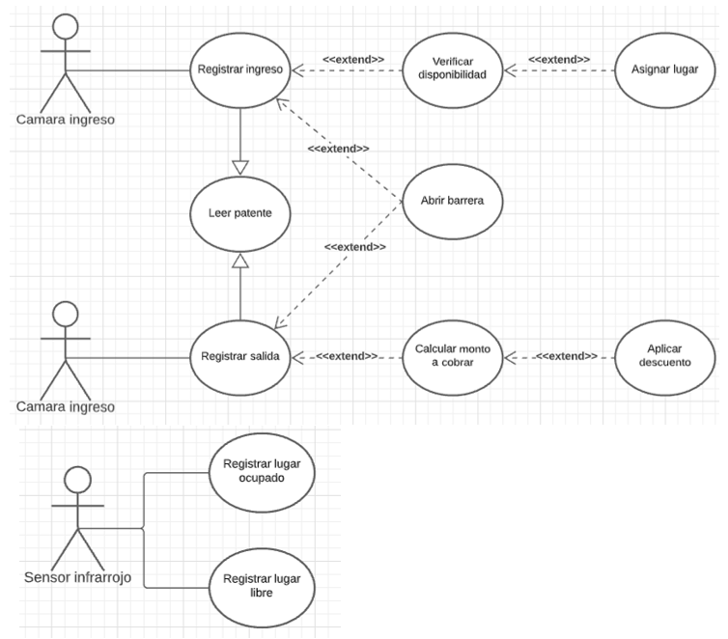

_ La otra forma de resolverlo es con el cliente actuando con el sistema, en donde el cliente, si es mensual, para auto asistirse tiene una tarjeta, que al pasarla por la barrera se desencadena todo, y si no tiene la tarjeta se puede presionar algún botón de registro. Tenemos dos actores donde los dos hacen cosas diferentes, es decir, el cliente mensual desencadena estímulos diferentes al cliente por hora. El cliente por hora llega al estacionamiento, aprieta un botón y se da de alta el registro en el sistema, luego el sistema registra la patente con la cámara como actor secundario, verifica si hay disponibilidad y asigna un lugar, si el cliente logra ingresar puede que le de un ticket de ingreso y potencialmente después abre la barrera de ingreso.

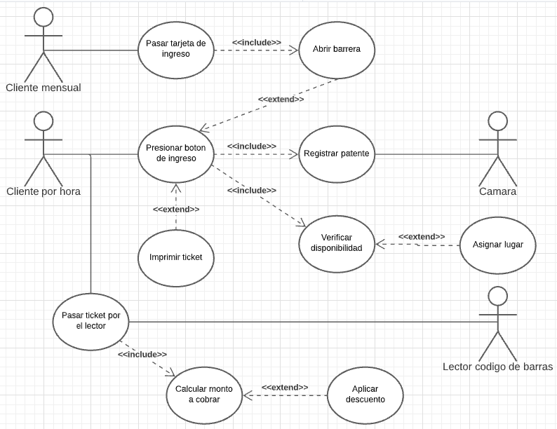

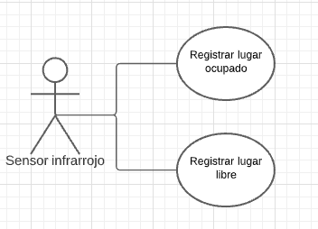

Trazo fino

_ Como primera medida definimos el caso de uso que tiene que se exactamente el mismo nombre del que tenemos en el diagrama de casos de uso. En este caso hacemos el de “presionar botón de ingreso”. Luego tenemos una descripción super resumida de lo que hace el caso de uso. Después tenemos las pre condiciones para que se de ese caso de uso, algunas son como que el cliente tiene que apretar el botón de ingreso y sin eso el sistema no inicia, también tiene que ser un cliente por hora ya que en el caso de que sea un cliente mensual le estaríamos cobrando de nuevo, y otro punto seria que la barrera tiene que estar baja antes de que se active el sistema. Luego, en detalle tenemos la secuencia de pasos de lo que hace el actor y que hace el sistema. Analizándolo un poco en el diagrama de casos de uso, el cliente aprieta el botón y se registra en el sistema, se registra la patente y para eso se activa la cámara, con la patente verifico la disponibilidad y asigna un lugar, se imprime el ticket y se abre la barrera.

_ Ahora en el trazo fino describimos tal cual la acción como se va a desencadenar, en donde el cliente presiona el botón, como respuesta a ese estimulo el sistema activa la cámara y luego el sistema mediante la cámara lee la patente, el sistema verifica la patente y a partir de esta se ejecutan los pasos siguientes o los alternativos. En el caso feliz en el que la patente es válida, en el paso 6 como vemos en la plantilla se llama a un nuevo caso de uso donde no se describe la funcionalidad, en donde una vez que la patente es valida se ejecuta otra cosa, como paso siguiente cuando se vuelva de ese caso de uso, algo tenemos que hacer si puede o no haber disponibilidad, entonces si el sistema verificó que hay disponibilidad va al paso donde se activa el caso de uso de “imprimir ticket de ingreso”. Cuando llamamos al caso de uso “verificar disponibilidad” este a su vez llama al caso de uso “asignar lugar”, pero como estamos en el caso de uso “presionar botón de ingreso”, no tenemos idea de lo que pasa más allá de verificar disponibilidad, pero cuando describamos el caso de uso “verificar disponibilidad” si vamos a tener que relacionarlo con “asignar lugar”. Continuando, luego de imprimir el ticket de ingreso el sistema levanta la barrera, el sistema mediante el sensor infrarrojo detecta el ingreso del vehículo en la posición que le corresponde, el sistema baja la barrera y termina el caso de uso.

_ En el caso de que la patente no sea valida se logra resolverlo con una alternativa y el camino sigue, pero en el caso de la disponibilidad, si no hay lugares disponibles el caso de uso termina.

_ Para saber como finaliza el caso de uso tenemos las post condiciones, en donde si hay disponibilidad entonces el sistema registra la patente y el lugar asignado, imprime el ticket baja la barrera después del ingreso. Esto es lo que debería pasar siempre y cuando haya disponibilidad, caso contrario el sistema va a registrar que hubo un cliente por hora que no pudo ingresar porque justamente no había lugar.

Diagrama de clases de dominio

_ Se dejo de lado el cliente por hora ya que solamente lo único que tenía en común es la entidad auto que tiene como atributo la patente. Un cliente tiene aunque sea un auto en la reserva mensual de un lugar. La reserva está asociada a un pago. Agregamos una entidad sensor que pertenece a un lugar y este indica el estado del lugar si está ocupado o no, hacemos esto para que la entidad lugar no quede tan grande. La estadía define cuando ingresa y sale el auto mas el monto por hora, la entidad reserva dice si tenemos una estadía mensual pero no nos dice si el auto esta dentro o no del parking por ende relacionamos la entidad auto con estadía para tener registro del ingreso y egreso de los clientes mensuales pero no se les cobra en cada ingreso o salida, pero si lo haríamos en caso de ser un cliente por hora. Toda estadía puede o no tener un pago, no tiene un pago cuando es un cliente mensual pero si va a tener un pago cunado es por hora. El descuento toma peso como entidad y lo relacionamos con pago y con estadía.

